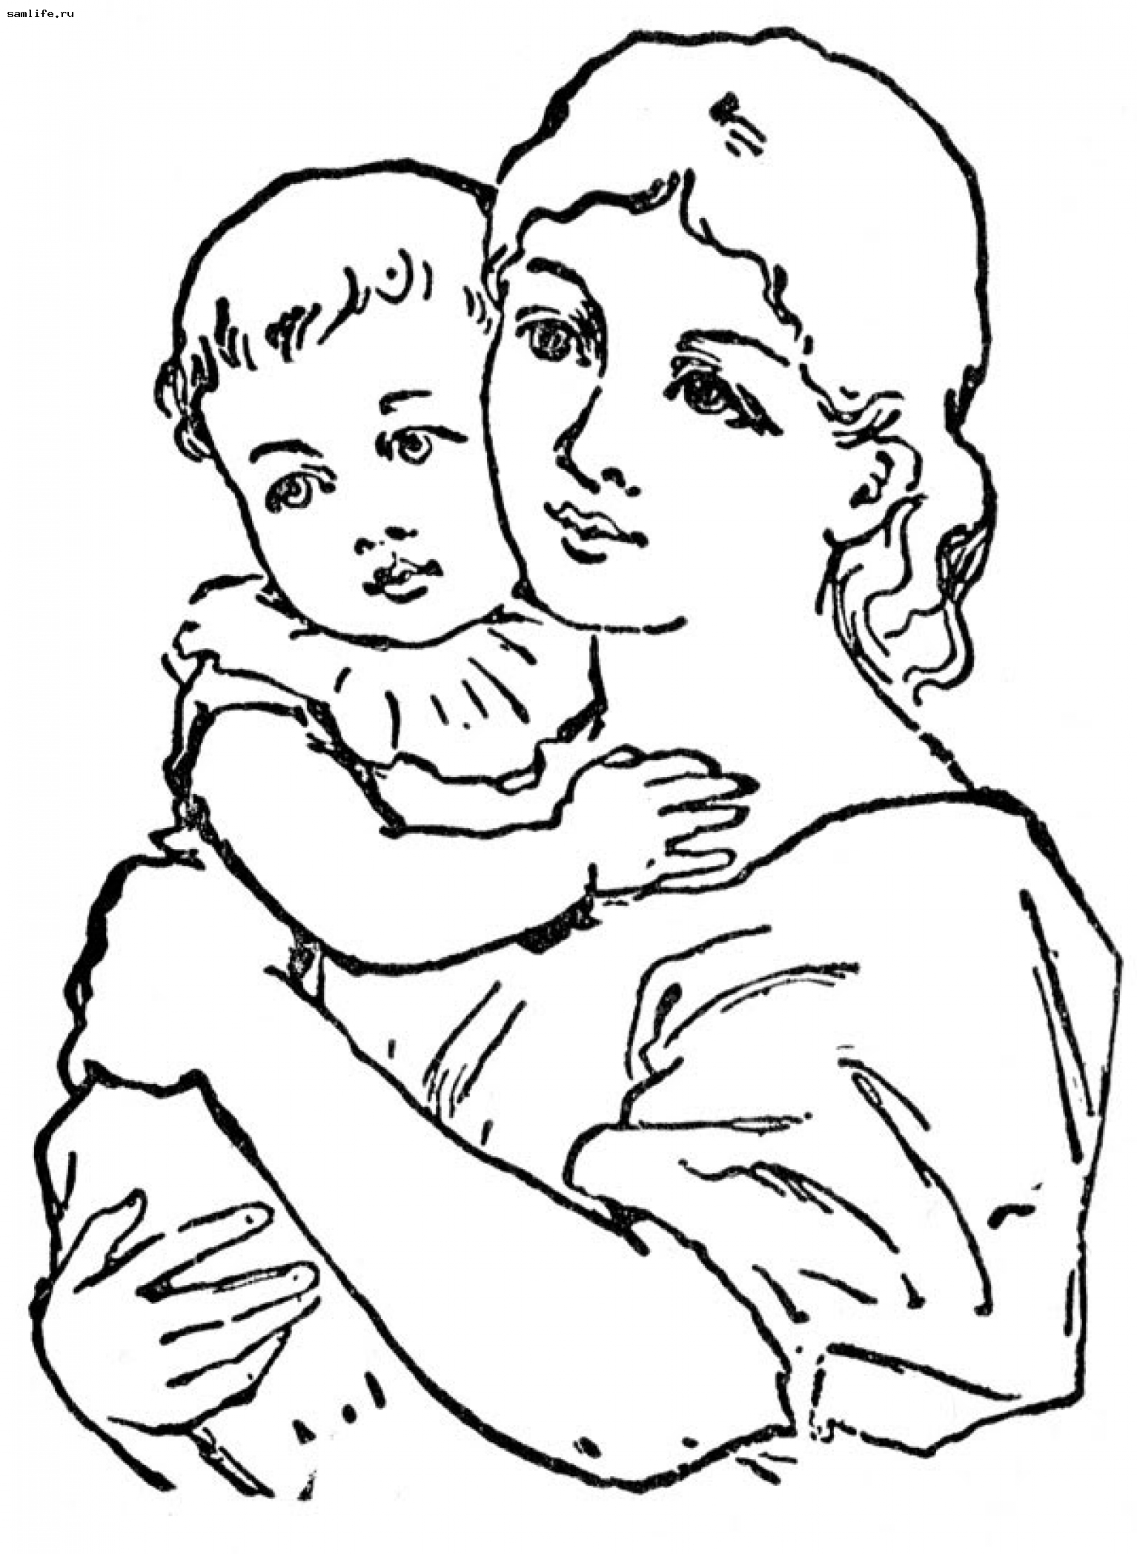
Муниципальное бюджетное общеобразовательное учреждение средняя общеобразовательная школа № 1

ЕДИНЫЙ ВСЕКУБАНСКИЙ КЛАССНЫЙ ЧАС «ГЛАВНОЕ СЛОВО В ЛЮБОМ ЯЗЫКЕ»
(для учащихся 5-х классов)

Разработала Шаркова Наталья Александровна,
учитель русского языка и литературы,
классный руководитель 5 «В» класса
МБОУСОШ № 1 г. Курганинска.

Цели:
⎯ Расширить представления детей о Международном празднике Дне матери;
⎯ воспитывать уважительное отношение к мамам, желание помочь им.
⎯ создать теплый нравственный климат между матерями и детьми;
⎯ обогащать нравственный и эстетический потенциал учащихся.

Оборудование:
компьютер, мультимедийный проектор, презентация с фотографиями мам,
газета "Моя мама - лучше всех!" (с фотографиями матерей)
выставка рисунков детей для матерей "Цветы к празднику"
подарки-книжки от детей
музыкальное сопровождение

Форма проведения: классные посиделки

Ход мероприятия

Ученик: Мама –
Самое доброе слово.
Мама –
Самое нежное слово.
Кого любим, кого бережем,
Словом «мама» с тобой позовем.

Учитель: Праздник День матерей России был установлен Указом Президента РФ в 1998 году и отмечается в последнее воскресенье ноября. Это день, когда воздается должное материнскому труду и бескорыстной жертве женщин ради блага своих детей. Многие страны отмечают собственный День матери. Празднование дня матери уходит своими корнями в глубину веков. Древние греки отдавали дань уважения матери всех богов Гее. Римляне посвящали три дня в марте (с 22 по 25) другой матери богов – восточной Кибеле. Для кельтов днем матери был день чествования богини Бриджит. С 17 по 19 век в Великобритании отмечалось Мамино воскресенье. В этот день юноши и девушки, которые работали подмастерьями или слугами, возвращаясь домой, приносили в подарок своим мамам фруктовый пирог. Издревле в русских семьях воспитание детей в основном лежало на женских плечах. Именно им подобало “нрав детиный исправливати”, “блюсти чад своих”. Церковь требовала от женщин воспитания в детях послушания, терпения, уважения к старшим. Не случайно, даже на иконах мы видим изображение матери с младенцем на руках.

Ученик: Есть в природе знак святой и вещий,
Ярко обозначенный в веках:
Самая прекрасная из женщин
Женщина с ребенком на руках
…………………………..
Пусть ей вечно солнце рукоплещет!
Так она и будет жить в веках
Самая прекрасная из женщин,
Женщина с ребенком на руках!

Учитель: Многие ли из нас в этот день говорят теплые слова своим мамам? Мы помним о них, когда нам становится плохо, мы вспоминаем их, когда у них день рождения, а в остальные дни? Так легко ли быть матерью? Нет. Это самый тяжелый труд.

Ученик: Воспеваю то, что вечно ново,
И хотя совсем не гимн пою,
Но в душе родившееся слово
Обретает музыку свою.
Слово это – зов и заклинанье.
В этом слове сущего душа.
Это искра первого сознанья,
Резвая улыбка малыша.
Слово это сроду не обманет,
В нем сокрыто жизни существо,
В нем исток всего, ему конца нет.
Встаньте! Я произношу его!
МАМА!

Учитель: Это слово одинаково нежно звучит на всех языках. Его произносим и в минуты радости, и в мгновения горя. Маме мы доверяем все свои секреты, просим совет, и только редко говорим о любви.

Ученик: Люблю тебя, мама,
За что, я не знаю,
Наверно, за то, что
Дышу и мечтаю.
И радуюсь солнцу,
И светлому дню –
За это тебя я,
Родная, люблю.
За небо, за ветер.
За воздух вокруг…
Люблю тебя, мама,
Ты – лучший мой друг.

Слайды презентации с фотографиями мам.
Дети в течение 5 минут рассказывают о своей маме.
Учитель: Мама! Мамочка! Сколько тепла таит это магическое слово. Это самый дорогой человек в нашей жизни! Она нас вырастила, воспитала. Она нас любит и плохими, и хорошими. Материнская любовь согревает нас до старости. Мама учит нас быть мудрыми, дает советы, заботиться о нас, передает свои песни, оберегает нас. Не нужно огорчать наших мам.

Ученик: Не обижайте матерей,
На матерей не обижайтесь.
Перед разлукой у дверей
Нежнее с ними попрощайтесь.
И уходить за поворот
Вы не спешите, не спешите
И ей, стоящей у ворот,
Как можно дольше помашите.
………………………………
Ученик: Они страдают от разлук,
И нам в дороге беспредельной
Без материнских добрых рук –
Как малышам без колыбельной.
Пишите письма им скорей
И слов высоких не стесняйтесь,
Не обижайте матерей,
На матерей не обижайтесь.

Учитель: Мы привыкли к тому, что мама все умеет, у нее все получается: вкусно готовить, умело заштопывать порванные брюки, совсем не больно лечить наши ранки. Как же у нее все получается? Откуда берет она силы?
Ученик: Я свяжу тебе жизнь
Из пушистых мохеровых ниток.
Я свяжу тебе жизнь -
Не солгу ни единой петли.
Я свяжу тебе жизнь,
Где узором по полю молитвы -
Пожелания счастья
В лучах настоящей любви!
Я свяжу тебе жизнь
Из веселой меланжевой пряжи,
Я свяжу тебе жизнь
И потом от души подарю.
Где я нитки беру?
Никому никогда не признаюсь.
Чтоб связать тебе жизнь,
Я тайком распускаю свою...
Учитель: Да, мамины руки могут все: и беду отвести, и приласкать, и поддержать в трудную минуту. А какие они, мамины руки?
Ученик: Ладони у мамы теплы и добры,
Они согревают средь зимней поры.
В них солнышко тонет, нежнее их нету.
У мамы ладони прохладные летом.
А тучи нависнут, и грянет беда,
Рядышком мама с тобою всегда.
Ладонью легонько по лбу проведёт,
И солнышко снова лучами блеснёт.
Ладони у мамы теплы и добры.
Они согревают средь зимней поры.
И бедам не быть над твоей головою,
Когда твоя мамочка рядом с тобою
Учитель: Я приглашаю вас всех принять участие в игре «Мамины руки». Мамы-участницы садятся на стулья, а дети-участники с завязанными глазами должны по рукам найти свою маму.
Учитель: Мама! Вслушивайтесь, как гордо звучит этот слово! В народе живет много добрых слов о матери.
Для следующей игры нам нужно собрать две команды (команда мам и команды детей). Вам будут предложены карточки, на которых записаны пословицы о мамах. Причем, первая часть записана на одной карточке, а вторая – на другой. Задача каждой команды – найти пару каждой половине. Побеждает команда, быстрее выполнившая работу.
Команде детей:
При солнышке - тепло, при матери - добро.
Нет лучшего дружка, чем родная матушка.
Без отца полсироты, а без матери и вся сирота.
Отцов много, а мать одна.

Команде мам:
Птица радуется весне, а младенец матери.
Все купишь, а отца-матери не купишь.
Не оставляй отца и матери на старости лет, и Бог тебя не оставит.
Материнская молитва со дна моря достанет.
Учитель: Дорогие мамы, ребята подготовили вам подарок – книжку «Главное слово в любом языке – «мама»». Примите ее, а в минуты грусти перечитайте искренние рассказы о маме, написанные вашими детьми.
Ещё раз с праздником, дорогие наши мамы!

